Приходько Екатерина , 8 класс

За отвагу!

В этом году 9 мая наша страна будет отмечать 70-летие Победы в Великой Отечественной войне против фашистской Германии. Но сколько бы ни минуло десятилетий, нельзя забывать о превращенных в пепел городах и селах, о разрушенном народном хозяйстве, о гибели бесценных памятников материальной и духовной культуры народа, о тружениках тыла, вынесших на своих плечах непомерное бремя военного лихолетья, о самой главной и невосполнимой утрате – миллионах человеческих жизней, сгоревших в пожаре Великой Отечественной войны.
Великая Победа... Путь к ней был долог и труден. Небывалой жестокостью и болью, невосполнимыми потерями и разрушениями, скорбью по истерзанной огнем и металлом родной земле были наполнены 1418 дней и ночей Великой Отечественной войны. Никто и ничто не в состоянии умалить величие подвига народа, всемирно-историческое значение победы над фашизмом.
В каждом доме, в каждой семье и по сей день помнят и чтут своих родных и близких, кто своим трудом, а зачастую и ценой своей жизни внес вклад в нашу Победу. Наша семья не стала в этом исключением. Мы помним наших бабушку Панченко Марию и дедушку Чередниченко Ивана насильственно угнанных в 1942 году фашистами в Германию и освобожденных из плена только в 1945 году войсками союзников. Помним бабушек Приходько Марию Семеновну и Бедрик Ольгу Афанасьевну, которые в тяжелых условиях войны воспитывали детей и растили хлеб для фронта. И конечно же, мы помним Приходько Григория Титовича и Бедрик Якова Григорьевича, которые в рядах Красной Армии с оружием в руках приближали победу. К сожалению, в сентябре 1943 года при освобождении левобережной Украины, дедушка Гриша пропал без вести. Зато дедушка Яша вернулся с фронта живым. Вот о нем я и хочу рассказать.
Родился он в 1898 году и за свою жизнь был участником трех войн. Сначала в 1914 году Первая мировая война. После 1917 года он вступил в ряды Красной Армии. Воевал в составе Первой Конной армии под командованием Семена Михайловича Буденного под Каховкой. Участвовал в 1920 году в штурме Перекопа. И наконец во время Великой Отечественной войны с июля 1944 в возрасте 46 лет был призван в ряды Красной Армии.
Дедушка воевал в воинском звании рядовой и был номером орудийного расчета 6 батареи 837 артиллерийского полка 307 стрелковой Новозыковской ордена Суворова дивизии 2-го Белорусского фронта. В феврале 1945 года дивизия освобождала Кенигсберг. После боя за один из хуторов в районе города Шпиц-Берг он был представлен командованием к награждению медалью «За отвагу». В наградных документах значилось: «Активно участвовал в работе орудийного расчета и помог уничтожить огнем из орудия 10 вражеских солдат и подавить огонь 2-х вражеских пулеметов, чем помог нашей пехоте продвинуться вперед».
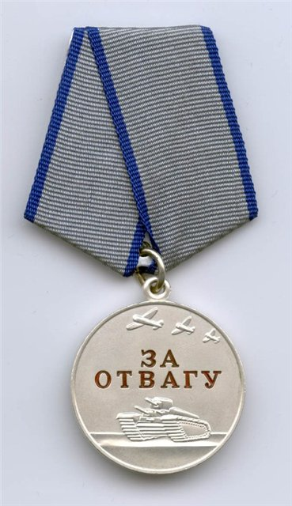
У меня до сих пор остается очень много вопросов, которые я не смогла задать дедушке Яше. Дедушки уже нет в живых. Но я хочу написать письмо в прошлое, отдавая дань благодарности за тот подвиг, который он совершил.
«Дорогой дедушка Яша, мне очень жаль, что в этом мире мы больше не сможем поговорить по душам, ты не сможешь рассказать мне о тех трудностях и лишениях, которые ты перенес за все те войны, которые ты прошел. Расскажи дедушка, что ты чувствовал, когда воевал за Родину, что пережило твое сердце? О чем ты думал, когда бежал по полю, которое обстреливали вражеские пулеметы? Что чувствовало твое сердце, когда на твоих глазах, а может быть, и на руках умирали друзья? Знаю одно – это было очень тяжело и невыносимо больно!
Я очень горжусь тобой, что ты не боялся пуль, которые визжали над головой, а смело шел вперед, зная, что если ты остановишься, то можешь потерять все: семью, друзей, свободу, жизнь. Я знаю, что ты был очень смелый, умный человек, патриот своей страны, хотя, возможно, и не осознавал это. Ты настоящий воин!
Я знаю, что ты любил свою жену, своих детей и сейчас любишь внуков и нас - правнуков. Ты подарил нам мирное небо над головой и яркое солнце, которое уже никогда не погаснет. Не волнуйся дедушка, мы тебя не подведем. Я обещаю, что в скором времени ты будешь гордиться мною! Я очень сильно тебя люблю и скучаю по тебе, мой дорогой дедушка Яша».
С того памятного мая минуло 70 лет. Выросли новые поколения. Для них Великая Отечественная война – далекая история. Но совесть и долг перед погибшими и пережившими войну не должны позволить нам забыть эту героическую и трагическую страницу летописи нашего народа и нашего государства.

